INTERVENCIÓN PSICOMOTRIZ EN NIÑOS CON TRASTORNO POR DÉFICIT DE ATENCIÓN E HIPERACTIVIDAD (TDAH). EVALUACIÓN DE LOS RESULTADOS MEDIANTE UNA METODOLOGÍA MIXTA
Psychomotor intervention in children with Attention Deficiency and Hyperactivity Disorder (ADHD). Evaluation of the results through a mixed method

Resumen
El Trastorno por Déficit de Atención e Hiperactividad (TDAH) es una afección con una alta prevalencia que afecta al rendimiento escolar de los niños afectados, así como a las dinámicas e interacciones escolares.
Estudios previos han justificado, a nivel teórico, el uso de la psicomotricidad, como técnica educativa y terapéutica, en las intervenciones con estos niños, proporcionando las bases para la elaboración de un programa de intervención psicomotriz en niños con este trastorno.
En este trabajo fueron estudiados ocho niños de educación primaria diagnosticados de TDAH a los que se aplicó un programa de intervención psicomotriz. Los resultados de esta intervención fueron analizados con una metodología mixta, tanto cuantitativa como cualitativa.
Se concluye que, tras la intervención psicomotriz, los niños con TDAH experimentan una mejoría en sus habilidades psicomotoras, en sus relaciones afectivas y comunicativas, y en el control de los síntomas básicos de su trastorno (hiperactividad, impulsividad y déficit de atención).
Palabras clave: Trastorno por Déficit de Atención e Hiperactividad (TDAH), psicomotricidad, habilidades psicomotoras, intervención psicomotriz, metodología mixta
Abstract
Attention Deficit Hyperactivity Disorder (ADHD) is a condition with high prevalence that affects school performance of affected children, as well as classroom dynamics and interactions.
Previous studies have justified, at a theoretical level, the use of “psychomotricity” as an educational and therapeutic technique in interventions with these children. In addition, they have also provided the basis for the development of a psychomotor intervention program in children with this disorder.
In this work, eight primary school children diagnosed with ADHD that underwent a psychomotor intervention program were studied. The results of this intervention were analyzed with a mixed method, both quantitative and qualitative.
It is concluded that children with ADHD experience an improvement in their psychomotor skills, in their affective and communicative relationships, and in the control of the basic symptoms of this disorder (hyperactivity, impulsivity and attention deficit) after psychomotor intervention.
Key words: Attention Deficit Hyperactivity Disorder (ADHD), psychomotricity, psychomotor skills, psychomotor intervention, mixed methods.
1. Introducción
El Trastorno por Déficit de Atención con Hiperactividad (TDAH) es un trastorno del comportamiento, caracterizado por déficit de atención, hiperactividad e impulsividad, según la Clasificación Internacional de Enfermedades, 10ª Revisión (International Statistical Classification of Diseases and Related Health Problems, 10th Revision) o CIE-10 (ICD-10), propuesta por la Organización Mundial de la Salud (World Health Organization), más conocida por sus siglas OMS (WHO) en 1992. Dicho trastorno empieza habitualmente en la edad infantil y tiene importantes repercusiones, tanto en los niños afectados como en sus familiares, compañeros de colegio y profesores (Perellada, 2009), afectando al rendimiento escolar de estos niños y a las dinámicas escolares y familiares.
La prevalencia de este trastorno varía mucho según las fuentes consultadas, según el medio geográfico y según los criterios diagnósticos. Así, según Ubieto (2014), el diagnóstico es mucho menor en Francia que en los EEUU, y el diagnóstico es mucho menor usando los criterios de la CIE 10 (WHO, 1993) que los criterios del Diagnostic and Statistical Manual of Mental Disorders, 4ª Edición Revisada, más conocido por sus siglas DSM-IV-R (APA, 2000), diferencia que, según Ubieto (2014), se está incrementando con el uso de los criterios del DSM 5 (APA, 2013), dado que son todavía menos restrictivos. Un meta-análisis reciente de distintos estudios la sitúa entre el 6,7 y el 7,8 % de la población escolar (Thomas, Sanders, Doust, Beller & Glasziou, 2015). En todo caso, estas cifras están en continuo aumento, al igual que lo está el tratamiento farmacológico de este proceso, lo que ha llevado a la Asamblea Parlamentaria del Consejo de Europa (Parliamentary Assembly. Council of Europe, 2015), a instar a sus miembros a promover estudios sobre tratamientos no farmacológicos en el TDAH, y a recordar que las drogas deben ser el último recurso en este trastorno en el que deben primar otras medidas, como las educativas y las conductuales.
En el TDAH, junto con las alteraciones típicas de este trastorno se ha comunicado la existencia de alteraciones motoras (WHO, 1993; Diamond, 2000). En los países escandinavos (Kadesjö & Gillberg, 1998) se ha reportado la frecuente asociación del TDAH con trastornos perceptivos y motores, lo que ha justificado una intervención motora en este trastorno a través de la educación física y la fisioterapia (Landgren, Kjellman & Gillberg, 1998; Gillberg, 2003). En Francia, desde los estudios de Ajuriaguerra (1979, 1986 a) se considera que no se puede separar la motricidad del psiquismo al igual que no se puede separar la inestabilidad psíquica de la inestabilidad motriz, equiparándose la inestabilidad psicomotriz francesa con el síndrome hipercinético de los americanos, del que surgirá el TDAH (APA, 1980). Actualmente, en Francia y en Suiza, la terapia psicomotriz es uno de los pilares del tratamiento multimodal del TDAH (Richard, 2004; Le Heuzey, 2008; Albaret, Marquet-Doléac, Neveux & Soppelsa, 2014).
Por todo lo anterior, consideramos necesaria una intervención pedagógica en los niños con TDAH y pensamos que la terapia psicomotriz puede ser una herramienta adecuada para ello, además de favorecer la inclusión de estos niños. En un trabajo previo, se ha justificado, a un nivel teórico, la intervención psicomotriz en los niños con TDAH, y se han sentado las bases teóricas para la elaboración de un programa educativo de intervención psicomotriz en estos niños (Herguedas, Rubia & Irurtia, 2018). Los objetivos del presente trabajo de investigación son: conocer las dificultades psicomotoras de los niños con TDAH; aplicar un programa de intervención psicomotriz en niños con este trastorno de una forma individualizada y comprensiva; y, por último, evaluar los resultados de la aplicación de este programa de intervención.
2. Material y método
Se estudió un grupo de ocho niños de educación primaria cuya elección tuvo un carácter incidental. Sus integrantes habían sido diagnosticados de TDAH por los servicios sanitarios y valorados por los equipos de orientación educativa de la comunidad autónoma, que habían elaborado el informe de orientación pedagógica correspondiente. Dichos niños acudían al terminar su jornada escolar a un centro educativo especializado en la atención de niños con TDAH. A cada niño se le realizó el perfil psicomotor descrito por Picq y Vayer (1985). Se solicitó a los centros educativos en que estaban escolarizados los niños que les pasasen las Escalas para la Evaluación del Déficit de Atención con Hiperactividad (EDAH) de Farré y Narbona (2013).
Se aplicó un programa educativo de intervención psicomotriz elaborado siguiendo las bases establecidas por Herguedas et al (2018). Las sesiones de intervención en que se aplicó dicho programa tuvieron una duración de una hora y se desarrollaron a lo largo de doce semanas con una periodicidad de una sesión a la semana. Los niños se agruparon en grupos de dos para cada sesión de intervención y en cada sesión participaron dos psicomotricistas.
Hemos utilizado una metodología de intervención psicomotriz mixta, con elementos tanto de la metodología dinámico-vivenciada (Lapierre & Aucouturier, 1980, 1984, 1985), como de la metodología instrumental representada por sus tres corrientes principales: la escuela de Ajuriaguerra (Ajuriaguerra & André-Thomas, 1948; Ajuriaguerra, García-Badaracco, & Cahen 1959; Ajuriaguerra, 1979); la corriente representada por Picq y Vayer (Vayer, 1977; Picq & Vayer, 1985) y la corriente representada por Le Boulch (1969, 1982). También hemos utilizado aportaciones propias (Herguedas et al, 2018).
Las sesiones de psicomotricidad, en la metodología de intervención que hemos utilizado, están estructuradas en varios momentos, que comienzan con el ritual de entrada, tras el cual se inicia la actividad propiamente dicha, partiendo generalmente de unos ejercicios centrados en la respiración, se pasa a unas actividades libres o juego libre con los elementos y materiales presentes en la sala, se pasa posteriormente a unas actividades dirigidas o sugeridas con unos objetivos concretos, tras las cuales se pasa a una relajación y se finaliza con el ritual de salida.
Las propuestas de trabajo de cada sesión de psicomotricidad del programa de intervención, con los materiales necesarios, las actividades a realizar, la secuenciación temporal de las mismas y los objetivos de cada actividad son los descritos por Herguedas (2016). No obstante, la aplicación del programa no fue rígida, sino que las distintas actividades y objetivos debieron adaptarse, por un lado, a las características de cada niño, conocidas tanto por las pruebas previas como por la observación de los psicomotricistas, y, por otro lado, a las necesidades de cada situación. La flexibilidad es esencial en la metodología de aplicación de este programa de intervención. Dado que la relación afectiva y comunicativa que se estableció entre cada pareja de niños y entre los niños y los psicomotricistas, condicionó la forma de aplicar el programa, se elaboró un registro de dicha relación.
Al terminar el período de sesiones se volvió a realizar un perfil psicomotor a cada niño y se volvió a solicitar a los profesores de los centros educativos en que estaban escolarizados los niños que contestaran nuevamente los cuestionarios de las EDAH.
Los datos fueron analizados con una metodología mixta (Teddlie & Tashakorie, 2009). Se utilizó una metodología cualitativa para hacer un estudio instrumental de casos (Stake, 1998) con un análisis descriptivo individualizado y comprensivo de cada caso y con una síntesis de los mismos o cross-case. También se utilizó una metodología cualitativa orientada hacia el proceso (Combs & Onwuegbuzie, 2010) para analizar la forma de aplicación del programa de intervención. Por último, se utilizó una metodología cuantitativa orientada hacia las variables (Combs & Onwuegbuzie, 2010), con los datos obtenidos en el perfil psicomotor y en las EDAH, antes y después de la intervención psicomotriz, mediante la prueba de rangos con signo de Wilcoxon.
3. Exposición y análisis de los resultados
El perfil psicomotor de Picq y Vayer (1985) es la representación gráfica, en forma de línea quebrada, de un test psicomotor. En el eje de ordenadas se representa la edad motora y en el de abscisas los distintos parámetros psicomotores de la prueba: coordinación viso-manual (CVM), coordinación dinámica (CD), equilibrio (EQ), rapidez (RA), organización del espacio (OE) y estructuración espacio-temporal (EET). Nosotros hemos decidido utilizar un gráfico de barras en lugar de una línea quebrada porque pensamos que, de esta manera, para un estudio evolutivo en el tiempo evitamos los solapamientos. Hemos utilizado una trama de rombos en el interior de las barras para los parámetros psicomotores previos a la intervención y una trama de cuadrados para los parámetros psicomotores posteriores a la intervención. Además, hemos puesto una línea que refleja la edad real de cada niño en el momento de realizar el perfil, de rombos para la edad antes de la intervención y de guiones para la edad después de la intervención. Picq y Vayer (1985) no consideran el perfil psicomotor como unas pruebas con un carácter cuantitativo que los niños deban superar, sino como una herramienta de trabajo de carácter cualitativo que, unida a otras pruebas, nos permite conocer la situación de un niño, ver su evolución en el tiempo y planificar una intervención psicomotriz. Los autores pensamos que el carácter cualitativo o cuantitativo de un estudio viene dado, sobre todo, por la interpretación que hagamos de los datos más que por el tipo de datos.
Esta prueba, en cambio, no resulta útil para comparaciones colectivas de datos, especialmente cuando los sujetos tienen edades diferentes. Para poder utilizarla de forma cuantitativa, hemos hecho una conversión de las edades motoras a coeficientes psicomotores dividiendo la edad motora de cada parámetro entre la edad real de cada sujeto en el momento de pasar la prueba y multiplicando por cien, lo que asemeja esta prueba al test de Ozeretzki-Guilmain (Guilmain, 1948) en el que están basadas varias de las pruebas del perfil psicomotor de Picq y Vayer (1985). Además, hemos creado en este estudio el promedio psicomotor, que se obtiene sumando las edades motoras de los distintos parámetros y dividiendo entre seis, que es el total de parámetros. Asimismo, se ha calculado el coeficiente del promedio psicomotor de forma análoga a como hemos calculado los coeficientes de los distintos parámetros psicomotores. Pensamos que el promedio psicomotor permite hacer comparaciones cuantitativas del balance psicomotor de forma global.
Las escalas EDAH (Farré &Narbona, 2013) son unos cuestionarios para evaluar el TDAH, que son contestadas por el profesor de cada niño según la frecuencia con que percibe las conductas descritas en cada ítem. Consta de dos escalas, hiperactividad-déficit de atención y trastorno de conducta. La primera escala puede dividirse a su vez en dos sub-escalas que evalúan hiperactividad-impulsividad y déficit de atención respectivamente. Sumando las puntuaciones de cada ítem se sacan unas puntuaciones directas que son llevadas a unas tablas según el curso de primaria que estudie cada niño de donde se obtienen unos percentiles. Son pues unos datos esencialmente cuantitativos. No obstante, el uso de estas escalas de forma individualizada, junto con otras pruebas y observaciones, permite hacer un uso cualitativo de las mismas.
Para favorecer este uso cualitativo en este estudio hemos creado una salida gráfica en forma de diagrama de barras con los datos de las EDAH. En el eje de abscisas se representan los distintos parámetros: hiperactividad, déficit de atención, la escala conjunta de hiperactividad y déficit de atención (H + DA) y trastorno de conducta. En el eje de ordenadas se representan los percentiles. En color gris claro se recogen los datos previos a la intervención psicomotriz y en color gris oscuro los datos posteriores a la intervención psicomotriz. Una línea gruesa marca el percentil 90. Al reflejar los gráficos de barras un percentil, una mejoría implica un descenso de percentil, a diferencia de lo que ocurre en el perfil psicomotor en el que una mejoría implica un aumento de la edad motora.
Aunque se estudió un grupo de ocho niños, uno de ellos acudía con escasa frecuencia y acabó abandonando las sesiones por lo que sus datos no han sido registrados.
3.1. Exposición y análisis cualitativo
3.1.1. Estudio de casos individualizado
a) Caso 1
Previamente a la intervención psicomotriz, la edad motora de todos los parámetros del perfil psicomotor de este niño se encontraba por debajo de su edad real. Tras la intervención psicomotriz se produce una mejoría del perfil, especialmente en EET, que era el parámetro más alterado, que pasa a estar por encima de la edad real. También mejoran OE y RA.
En las EDAH vemos que era un niño con predominio del déficit de atención que estaba en percentiles patológicos. Tras la intervención psicomotriz no se evidencia mejoría en ninguno de los parámetros evaluados por estas escalas.
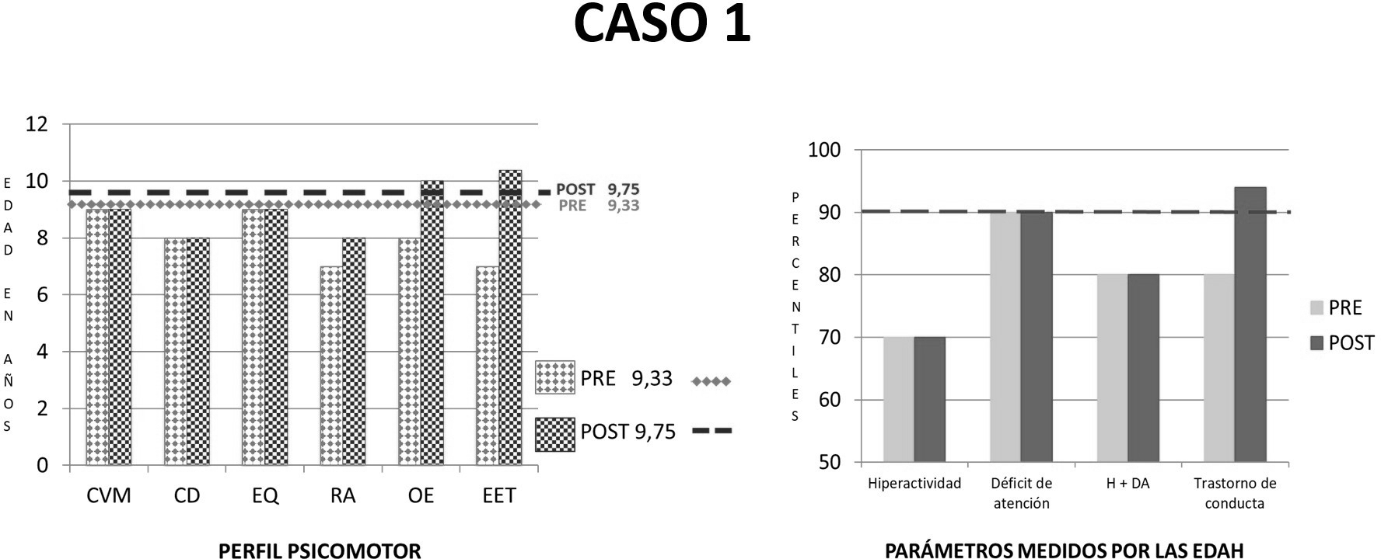
Figura 1. Perfil psicomotor y representación gráfica de las EDAH del caso 1
El registro de la observación e impresión del psicomotricista de la faceta relacional del niño y de la forma de desarrollarse el proceso de intervención muestra que era un niño con una conducta oposicionista. Al principio de la intervención decía no a cualquier actividad que se le propusiera. Tenía un tono muscular excesivamente rígido y se relajaba con dificultad. No cruzaba su mirada con la de las psicomotricistas ni con la del compañero de sesiones y no dejaba que nadie le tocara.
Teniendo en cuenta estas características relacionales se persiguió, a través del diálogo tónico, un acercamiento comunicativo con el niño lo que permitió una mejoría de sus relaciones y una mayor participación en las actividades propuestas en las sesiones, llegando a disfrutar de las mismas, lo que facilitó la consecución de los objetivos del programa de intervención. Las relajaciones fueron, a juicio de las psicomotricistas, esenciales en la intervención de este niño.
b) Caso 2
El perfil psicomotor previo a la intervención psicomotriz está mínimamente alterado, en el que sólo OE y EET están levemente por debajo de la edad real del niño. Tras la intervención se aprecia una mejoría, precisamente en estos dos parámetros, así como en CD.
En las EDAH vemos que era un niño con un trastorno mixto, con hiperactividad y déficit de atención en percentiles patológicos, así como la escala conjunta, mientras que el parámetro trastorno de conducta está en percentiles normales. Tras la intervención psicomotriz mejoraron todos los parámetros de las EDAH.
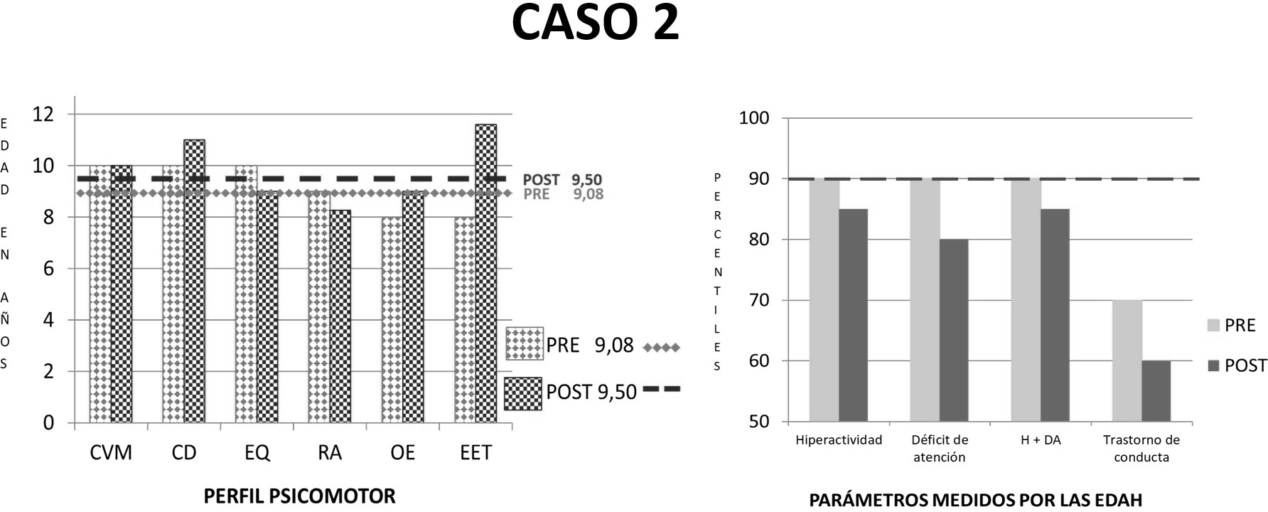
Figura 2. Perfil psicomotor y representación gráfica de las EDAH del caso 2
El registro de la faceta relacional del niño y del desarrollo del proceso de intervención muestra que era un niño colaborador, agradable y sin problemas relacionales, lo que facilitó desde el principio el desarrollo de las actividades del programa de intervención. Tenía problemas de lenguaje, lo que dificultaba un poco la comunicación verbal. Asimismo, tenía problemas de lateralidad.
c) Caso 3
En el perfil psicomotor previo a la intervención psicomotriz se aprecia que la edad motora de todos los parámetros está muy por debajo de la edad real. Tras la intervención psicomotriz se aprecia una mejoría, especialmente en CD y, en menor medida en EQ, RA y OE.
En las EDAH podemos ver que se corresponde con un niño con predominio del déficit de atención, parámetro que se encuentra en percentiles patológicos. La escala conjunta de H + DA se encuentra en un percentil 90, justo en el límite, mientras que los parámetros hiperactividad y trastorno de conducta se encuentran en percentiles normales. Tras la intervención, hay una leve mejoría en déficit de atención, que era el único parámetro patológico, mientras que no se aprecia mejoría en el resto de los parámetros.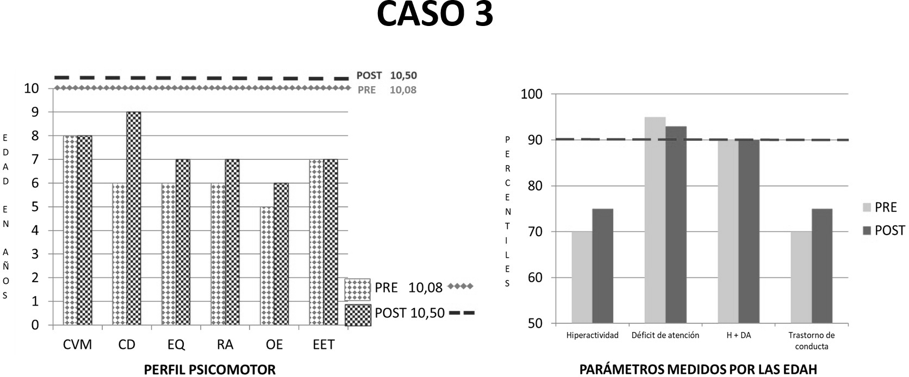
Figura 3. Perfil psicomotor y representación gráfica de las EDAH del caso 3
La observación psicomotriz sobre los aspectos relacionales y sobre el proceso de intervención refleja que era un niño muy sensible, con labilidad afectiva y escaso control emocional. Escasa tolerancia a la frustración, llorando fácilmente cada vez que surgía un problema Se mostraba muy inseguro en todas las actividades. Debido a estas características, se intentó proporcionar al niño seguridad y estabilidad emocional en sus relaciones con las psicomotricistas. Con el transcurso de las sesiones se apreció como iba ganando confianza con las psicomotricistas, lo que permitió una mejora en la realización de las actividades del programa de intervención.
d) Caso 4
El perfil psicomotor previo a la intervención psicomotriz muestra que todos los parámetros psicomotores tenían una edad motora levemente inferior a la edad real. Tras la intervención hay una mejoría en todos los parámetros excepto en EET. La mejoría es especialmente intensa en CD.
Las EDAH reflejan un niño con percentiles patológicos en hiperactividad, H + DA y en trastorno de conducta. Déficit de atención está en percentiles altos, pero no patológicos. Tras la intervención hay una mejoría en hiperactividad y en trastorno de conducta. Déficit de atención, no sólo no mejora, sino que empeora.
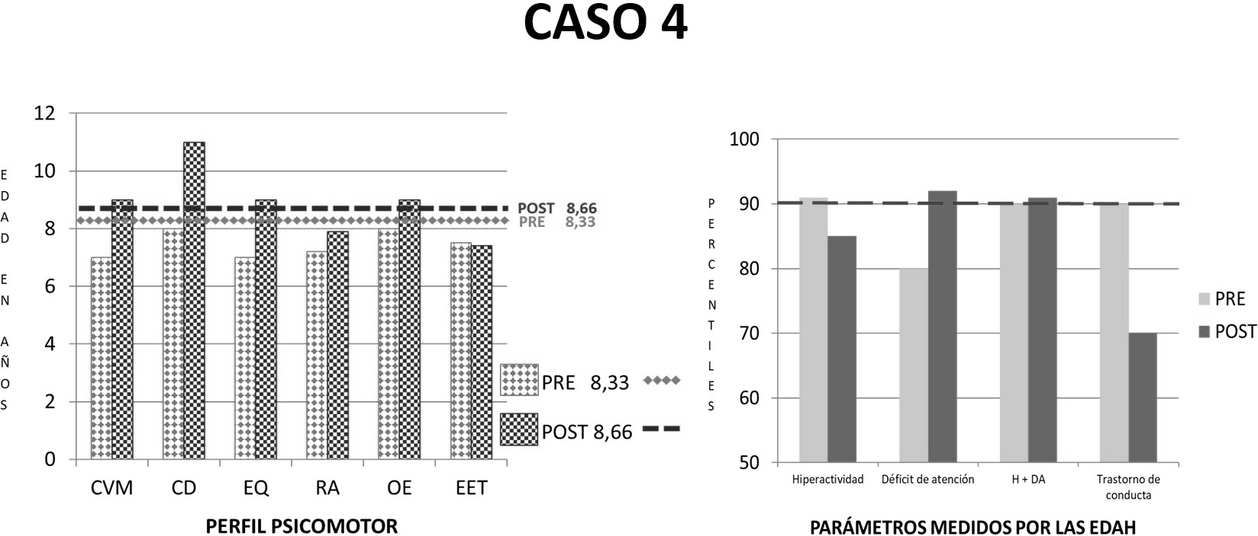
Figura 4. Perfil psicomotor y representación gráfica de las EDAH del caso 4
En la observación psicomotriz podemos destacar que era una niña muy inhibida y poco espontánea. Pedía permiso antes de realizar cualquier actividad. Daba la impresión de estar muy reprimida. En las sesiones no mostraba la hiperactividad que reflejaban las EDAH, pero posiblemente debido a su inhibición. Se intentó, por tanto, despertar el placer sensorio-motor y la expresividad psicomotriz para conseguir una desinhibición de conductas que favoreciera la consecución de los objetivos del programa. Por otra parte, asociaba importantes problemas en la psicomotricidad fina y escritura, por lo que se insistió especialmente en estos aspectos.
e) Caso 5
Se puede ver en el perfil psicomotor como antes de la intervención tenía una importante disminución de la edad motora respecto a la edad real de todos los parámetros del perfil. Tras la intervención hay una mejoría especialmente en CVM y CD y en menor medida en RA y en OE.
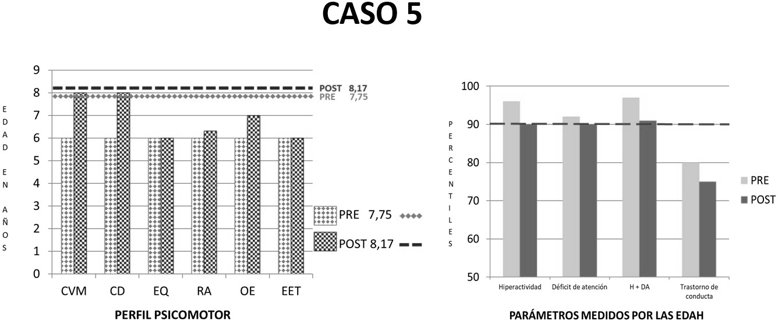
Figura 5. Perfil psicomotor y representación gráfica de las EDAH del caso 5
En las EDAH podemos ver que están en percentiles patológicos tanto hiperactividad como déficit de atención como la escala conjunta. Trastorno de conducta está en un percentil elevado, pero no patológico. Tras la intervención psicomotriz se aprecia una mejoría en todos los parámetros medidos por las EDAH.
El registro psicomotor del aspecto relacional y de la intervención psicomotriz muestra que era un niño que daba excesivas muestras de afectuosidad, con besos y abrazos constantes. Tenía celos del compañero de sesiones. Era evidente la impulsividad de su comportamiento, con escasa segmentación de los movimientos, y que prestaba escasa atención, no parando de hablar. El control de la afectividad a través del diálogo tónico fue esencial en este niño como paso previo para el control de sus movimientos y del resto de las conductas motoras. También fueron esenciales los ejercicios de inhibición-expectación. Con el transcurso de las sesiones fue muy evidente su mejoría, recordando todas las consignas y recordándoselas al compañero.
f) Caso 6
En el perfil psicomotor podemos apreciar como antes de la intervención todos los parámetros tienen una edad motora por debajo de la edad real excepto CVM. Tras la intervención se aprecia asimismo una mejoría de todos los parámetros excepto CVM. La mejoría era más acusada en CD, OE y EET.
Las EDAH reflejan que estaban en percentiles patológicos tanto hiperactividad como déficit de atención y la escala conjunta. Trastorno de conducta estaba en un percentil alto, pero no patológico. Tras la intervención se aprecia una mejoría de todos los parámetros que estaban en percentiles patológicos.
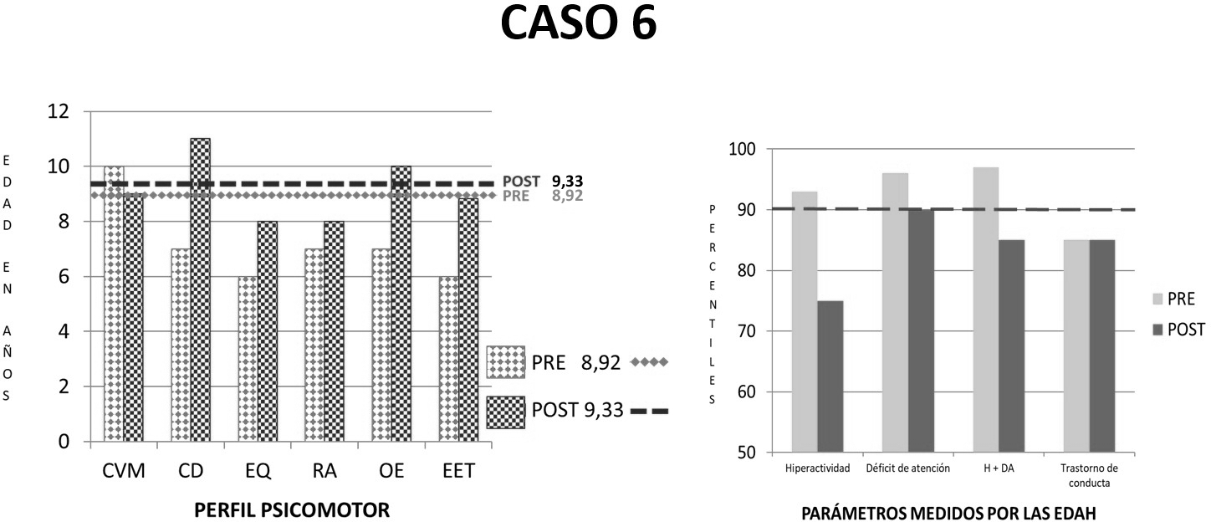
Figura 6. Perfil psicomotor y representación gráfica de las EDAH del caso 6
En la observación psicomotriz podemos ver que era un niño con una conducta de negación y oposición a todas las propuestas que se le hacían. Mostraba apatía e indiferencia. Asimismo, se mostraba como un niño introvertido y poco cariñoso. Por tanto, se tuvo que conseguir ganar la confianza del niño, despertando en él sentimientos positivos con las psicomotricistas, y motivarle para realizar las actividades propuestas, consiguiendo con el transcurso de las sesiones una actitud más positiva y una mayor participación en las actividades de las sesiones.
g) Caso 7
El perfil psicomotor antes de la intervención de este niño es un perfil absolutamente normal, estando la edad motora de todos los parámetros igual o por encima de la edad real. Tras la intervención hay una leve mejoría en CVM, OE y EET.
En las EDAH vemos que están en percentiles patológicos los parámetros hiperactividad, H + DA y trastorno de conducta, estando en percentiles muy altos, aunque no patológicos el parámetro déficit de atención. Tras la intervención, podemos apreciar una mejoría en todos los parámetros evaluados por las EDAH.
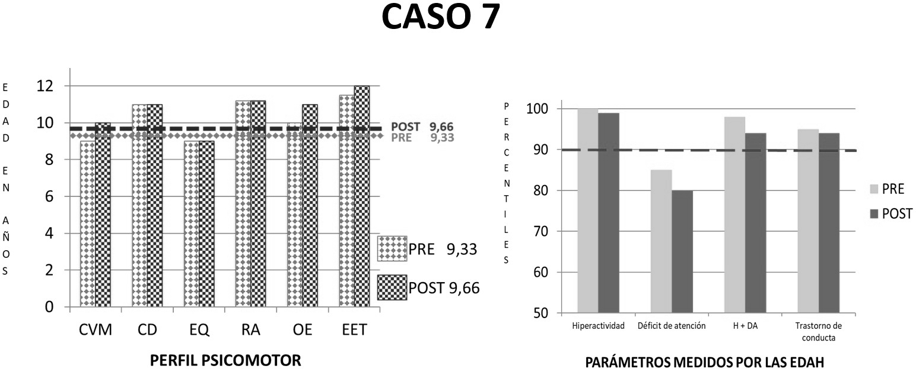
Figura 7. Perfil psicomotor y representación gráfica de las EDAH del caso 7
En el registro de la observación psicomotriz resalta una hiperactividad en grado máximo, llegando a presentar disfonía por la inquietud. Además, presentaba una conducta oposicionista de tal grado que llegaba a ser desafiante. Prestaba atención, pero durante muy poco tiempo. Hacía las actividades propuestas en las sesiones sólo si éstas le gustaban, especialmente la relajación. Para el desarrollo del programa de intervención la canalización de su hiperactividad a través del juego y la práctica de la relajación se consideraron especialmente útiles. También se trabajó especialmente el desarrollo de la relación afectiva con las psicomotricistas. Al final del período de sesiones, disfrutaba de las actividades de las mismas y además tenía muestras de afecto (como por ejemplo abrazos) de las que al principio carecía.
3.1.2. Cross case
Si analizamos de forma conjunta los perfiles psicomotores vemos que la mayoría de los niños tienen alteraciones de los mismos, aunque hay dos niños cuyos perfiles pueden considerarse normales, que son los casos 2 y 7. Los parámetros psicomotores alterados son diferentes en los distintos niños.
Tras la aplicación del programa de intervención se apreció una mejoría de los perfiles psicomotores de todos los niños, tuvieran o no alteraciones del mismo. La mejoría fue más intensa en los parámetros que mayor afectación mostraban antes de la intervención.
Todos los niños estudiados tienen en percentiles patológicos alguna de las dos sub-escalas de las EDAH que miden hiperactividad y déficit de atención.
Tras la intervención psicomotriz se aprecian mejorías en las EDAH, en general, más leves y menos generalizadas que las observadas en los perfiles psicomotores. Curiosamente, en los dos niños cuyos perfiles psicomotores eran normales, tras la intervención psicomotriz se aprecia mejoría en los cuatro parámetros medidos por las EDAH.
Los aspectos relacionales y afectivos de los niños con las psicomotricistas estaban alterados en seis de los siete niños. En tres casos se observaron conductas de oposición, en diferente grado, a las actividades propuestas. En un caso se apreció labilidad afectiva con tendencia al lloro y baja tolerancia a la frustración. Otro niño tenía exceso de afectuosidad. Por último, se apreció en un caso inhibición y represión afectiva.
A lo largo de las sesiones de intervención, se apreció de forma progresiva una mejoría en la forma de relacionarse los niños entre sí y con las psicomotricistas que, además de su valor en sí mismo, favoreció el desarrollo de las actividades del programa y el logro de los objetivos del mismo.
3.1.3. Descripción del proceso de intervención psicomotriz
En una metodología cualitativa, tan importante como el análisis de los casos es el análisis del proceso de intervención que afecta a varios casos.
Desde las primeras sesiones, los niños aprendieron y respetaron las normas que se daban en el ritual de entrada. Asimismo, comprendieron la estructura y el orden de las sesiones, elementos que, en nuestra opinión, resultan muy beneficiosos para estos niños.
En general, les gustaban las sesiones desde el principio de la intervención, especialmente el juego libre y la relajación. Las actividades dirigidas, en cambio, les gustaban mucho menos y para conseguir que las realizaran era necesario partir desde sus actividades libres y modificarlas. Además, cada momento y cada niño requerían una intervención diferente lo que condicionó que las actividades propuestas para cada sesión tuvieran que modificarse y cambiarse por otras parecidas con los mismos objetivos.
La comunicación es el primer requisito de cualquier acción educativa (Aucouturier, 2004). Las relaciones comunicativas y afectivas que se establecieron entre los niños y los psicomotricistas fueron difíciles, especialmente al principio de la intervención. El diálogo tónico (Ajuriaguerra, 1979; 1986 b; Aucouturier, 2004; Lapierre & Aucouturier, 1980; Herguedas et al, 2018; Levin, 2014) resultó esencial para el establecimiento de una adecuada relación afectiva. En el diálogo tónico resulta esencial la formación y experiencia de los psicomotricistas (Lapierre, 2005).
Las intervenciones psicomotrices suelen ser practicadas por un psicomotricista. La presencia de dos psicomotricistas suele producirse por necesidades formativas de los profesionales. En nuestro caso, la presencia de dos profesionales se produjo por ser un trabajo de investigación, para facilitar la observación psicomotriz y su registro, pero, además, esta presencia facilitó la realización de ciertas dinámicas al poder actuar uno de los dos profesionales como co-terapeuta ayudando al otro.
También nos pareció beneficiosa la intervención en niños agrupados en parejas, ya que permite actividades más elaboradas, facilita la comunicación y la interacción social, así como el respeto al otro y aprender a alternar los papeles. Resulta además una práctica más inclusiva.
3.2. Exposición y análisis cuantitativo
El perfil psicomotor de Picq y Vayer (1985) es una prueba esencialmente cualitativa que sirve para guiar la intervención psicomotriz en un niño y para ver su evolución en el tiempo. Resulta poco útil para hacer análisis colectivos de variables, sobre todo cuando las edades de los niños a comparar no son homogéneas. Por eso, como comentábamos al principio de la exposición de los resultados, para su análisis cuantitativo hemos hecho una conversión de las edades motoras a coeficientes psicomotores, lo que asemeja esta prueba al test de Ozeretzki-Guilmain (Guilmain, 1948), además de haber creado en este estudio el promedio psicomotor. Ozeretski consideraba que los parámetros con un coeficiente por debajo de 80 implicaban un retraso psicomotor.
La tabla 1 recoge los coeficientes psicomotores de los niños estudiados antes de la intervención psicomotriz. Dos niños tienen los coeficientes de todos sus parámetros por debajo de 80 (Casos 3 y 5). Dos niños tienen varios de sus coeficientes por debajo de 80 (casos 1 y 6). Tres niños tienen todos sus coeficientes por encima de 80 (casos 2, 4 y 7) y, por tanto, pueden ser considerados como normales, aunque el caso 4 tiene todos los coeficientes bajos.

Tabla 1
Coeficientes de los distintos parámetros psicomotores antes de la intervención psicomotriz

Parámetros | Caso 1 | Caso 2 | Caso 3 | Caso 4 | Caso 5 | Caso 6 | Caso 7
Coordinación viso-manual | 96,46 | 110,13 | 79,37 | 84,03 | 77,42 | 112,11 | 96,46
Coordinación dinámica | 85,74 | 110,13 | 59,52 | 96,04 | 77,42 | 78,48 | 117,99
Equilibrio | 96,46 | 110,13 | 59,52 | 84,03 | 77,42 | 67,26 | 96,46
Rapidez | 75,03 | 99,12 | 59,52 | 86,43 | 77,42 | 78,48 | 119,94
Organización espacial | 85,74 | 88,11 | 49,68 | 96,04 | 77,42 | 78,48 | 107,18
Estructuración espacio-temporal | 75,03 | 88,11 | 69,44 | 90,04 | 77,42 | 67,26 | 123,26
Promedio Psicomotor | 85,74 | 100,99 | 62,80 | 87,64 | 77,42 | 80,38 | 110,18
Nota. Los coeficientes se han calculado dividiendo la edad motora de cada parámetro entre la edad real en el momento de pasarse la prueba, y multiplicando por cien.

La tabla 2 recoge dichos coeficientes tras la intervención psicomotriz. El caso 1 y el caso 6 pasan a tener todos los coeficientes por encima de 80. También hay mejorías en el resto de los niños, tanto en los que tenían todos sus parámetros con coeficientes patológicos, como en los que tenían todos sus parámetros con coeficientes superiores a 80.

Tabla 2
Coeficientes de los distintos parámetros psicomotores después de la intervención psicomotriz

Parámetros | Caso 1 | Caso 2 | Caso 3 | Caso 4 | Caso 5 | Caso 6 | Caso 7
Coordinación viso-manual | 92,31 | 105,26 | 76,19 | 103,93 | 97,92 | 96,46 | 103,52
Coordinación dinámica | 82,05 | 115,79 | 85,71 | 127,02 | 97,92 | 117,9 | 113,87
Equilibrio | 92,31 | 94,74 | 66,67 | 103,93 | 73,44 | 96,04 | 93,17
Rapidez | 82,05 | 86,95 | 66,67 | 91,22 | 77,23 | 96,04 | 115,84
Organización espacial | 102,56 | 94,74 | 57,14 | 103,93 | 85,68 | 107,18 | 113,87
Estructuración espacio-temporal | 106,36 | 122,11 | 66,67 | 85,45 | 73,44 | 94,75 | 124,22
Promedio Psicomotor | 92,92 | 103,26 | 69,81 | 102,54 | 84,33 | 97,32 | 110,77

Nota. Los coeficientes se han calculado dividiendo la edad motora de cada parámetro entre la edad real en el momento de pasarse la prueba, y multiplicando por cien.

Se han comparado los parámetros psicomotores antes y después de la intervención, expresados tanto en años como en coeficientes, evaluando la presencia de diferencias estadísticamente significativas en cada parámetro tras la intervención psicomotriz, utilizando para ello la prueba de los rangos con signo de Wilcoxon.
Se ha calculado la significación asintótica unilateral, o con una cola, lo que significa una mejoría de los parámetros psicomotores de los niños, manifestada, en este caso, como aumento de los valores de las variables tras la intervención psicomotriz, frente a igualdad o disminución de los valores. Los resultados se muestran en la tabla 3.
Vemos que existen diferencias estadísticamente significativas en los coeficientes de coordinación dinámica (CD), de organización del espacio (OE) y del promedio psicomotor. En el resto de los coeficientes de los parámetros psicomotores, coordinación viso-manual (CVM), equilibrio (EQ), rapidez (RA) y estructuración espacio-temporal (EET), aunque se produjo un incremento de sus valores, no fue estadísticamente significativo.
Tabla 3
Comparación de los distintos parámetros psicomotores pre-intervención y post-intervención, expresados en años y en coeficientes
Parámetros | Significación asintótica unilateral
Parámetros | En años |  | En coeficientes
Coordinación viso-manual | p = 0,097 |  | p = 0,306
Coordinación dinámica | p = 0,021 | (*) | p = 0,032 | (*)
Equilibrio | p = 0,097 |  | p = 0,306
Rapidez | p = 0,036 | (*) | p = 0,199
Organización del espacio | p = 0,007 | (*) | p = 0,009 | (*)
Estructuración espacio-temporal | p = 0,040 | (*) | p = 0,199
Promedio psicomotor | p = 0,009 | (*) | p = 0,009 | (*)
Nota. La significación se ha calculado usando la prueba de rangos con signo de Wilcoxon
(*) Diferencias estadísticas significativas (p< 0,05)
Asimismo, se pueden ver en la tabla 3 las diferencias producidas en los parámetros psicomotores expresados en años. Vemos que hubo incrementos significativos en los parámetros psicomotores expresados en años de CD, RA, OE, EET y en el promedio psicomotor, mientras que no hubo incrementos significativos en CVM y EQ.
Por otra parte, se han comparado los parámetros medidos por las Escalas para la Evaluación del Déficit de Atención con Hiperactividad (EDAH) de Farré y Narbona (2013), expresados tanto en puntuaciones directas como en percentiles, evaluando la presencia de diferencias estadísticamente significativas en cada parámetro tras la intervención psicomotriz mediante la prueba de rangos con signo de Wilcoxon.
Se ha calculado la significación asintótica unilateral, o con una cola, es decir, mejoría, manifestada, en este caso, y a diferencia de lo que ocurría con los parámetros psicomotores, como disminución de los valores de las puntuaciones directas o de los percentiles, frente a igualdad o aumento de los mismos. Los resultados se muestran en la tabla 4.
Podemos ver que existen diferencias estadísticamente significativas en los parámetros hiperactividad y en la escala conjunta de hiperactividad y déficit de atención, tanto en puntuaciones directas como en percentiles. En cambio, en los parámetros de déficit de atención y de trastorno de conducta, aunque se producen descensos, tanto en puntuaciones directas como en percentiles, estos descensos no son estadísticamente significativos.
Tabla 4
Comparación de los distintos parámetros medidos por las EDAH pre-intervención y post-intervención, expresados en puntuaciones directas y en percentiles
Parámetros | Significación asintótica unilateral
Parámetros | En puntuaciones directas |  | En percentiles
Hiperactividad | p = 0,029 | (*) | p = 0,046 | (*)
Déficit de atención | p = 0,144 |  | p = 0,172
Trastorno de conducta | p = 0,170 |  | p = 0,264
Hiperactividad + déficit de atención | p = 0,039 | (*) | p = 0,040 | (*)
Nota. La significación se ha calculado usando la prueba de rangos con signo de Wilcoxon
(*) Diferencias estadísticas significativas (p< 0,05)
4. Discusión y conclusiones
Los perfiles psicomotores antes de la intervención tienen por misión principal adaptar la intervención psicomotriz de cada niño a sus necesidades, que es una práctica bastante inclusiva, pero su análisis nos permite conocer la situación psicomotriz de los niños con TDAH. Apreciamos una alteración de los perfiles de la mayoría de los niños de nuestro estudio, aunque hay dos niños con perfiles normales, lo que sugiere la existencia de dos subgrupos dentro de los niños con TDAH, uno con alteraciones psicomotoras y otro sin ellas. Esto apoyaría la tesis de la escuela escandinava (Kadesjö & Gillberg, 1998; Landgren, Kjellman & Gillberg, 1998; Gillberg, 2003), según la cual, dentro de los niños con TDAH hay un grupo que sólo tiene TDAH y otro que, además de cumplir los criterios de TDAH, cumple también los criterios del trastorno del desarrollo del comportamiento, por lo que asocia alteraciones perceptivas y motrices. La escuela escandinava denomina DAMP (déficit de atención, control motor y percepción) a este trastorno combinado.
Si analizamos los valores de los coeficientes psicomotores, sacamos la misma conclusión pues vemos que hay tres niños que tienen todos sus parámetros con coeficientes por encima de 80, mientras que hay cuatro niños que tienen varios parámetros con coeficientes por debajo de 80.
Las alteraciones de los distintos parámetros son diferentes en los distintos niños sin que hayamos apreciado ningún patrón, aunque hay algunos autores (Piek, Pitcher & Hay, 1999) que han comunicado un predominio de la alteración del equilibrio en los niños en los que predomina la hiperactividad y un predominio de la alteración de la coordinación dinámica y viso-manual en los niños con predominio del déficit de atención.
Podemos concluir que muchos de los niños con TDAH tienen alteraciones psicomotoras, aunque hay niños con TDAH que no asocian dichas alteraciones.
Tras la intervención psicomotriz podemos apreciar una mejoría de los perfiles psicomotores de todos los niños, lo que parece justificar la intervención psicomotriz en niños con TDAH. La mejoría es más notoria en los parámetros que más intensamente afectados estaban antes de la intervención en cada niño. Este hecho se puede justificar en base a que la metodología de intervención utilizada es en parte instrumental (Picq & Vayer, 1985), en la que se parte del conocimiento del perfil psicomotor de cada niño y utilizándolo como guía para adaptar el programa y trabajar con mayor intensidad los parámetros psicomotores que estaban más afectados en cada niño.
Mediante la metodología de análisis cuantitativa, vemos que hay mejorías significativas en los parámetros CD, RA, OE, EET y en el promedio psicomotor expresados en años, así como en CD, OE y el promedio psicomotor expresados en coeficientes. La prueba de Wilcoxon es una prueba no paramétrica para datos apareados del tipo antes-después, que evita los problemas derivados de grupos con edades diferentes. No obstante, dado que habían transcurrido 3 meses entre el primer perfil y el segundo, el uso de coeficientes evita que las mejorías puedan ser atribuidas al incremento de edad, aunque éste sea pequeño. Particular importancia damos al hecho de que mejoren significativamente los coeficientes de los promedios psicomotores, ya que sintetizan todo el perfil psicomotor.
Podemos concluir que los niños con TDAH experimentan una mejoría a nivel psicomotor tras la intervención psicomotriz, con independencia que sus perfiles psicomotores estuviesen o no alterados previamente.
Tras la intervención psicomotriz, el análisis de las EDAH sugiere una mejoría en las mismas, aunque de magnitud más leve que en el perfil psicomotor. En cinco niños hay mejoría en hiperactividad, en otros cinco niños hay mejoría en el parámetro déficit de atención, y en seis niños hay mejoría en alguno de estos dos parámetros. El parámetro trastorno de conducta mejora en cuatro niños. En los dos niños cuyo perfil era prácticamente normal, mejoran los cuatro parámetros de las EDAH. Podemos justificar este hecho debido a que en el niño el desarrollo tiene una forma de pirámide (Lázaro y Berruezo, 2009), en cuya base están los elementos de las distintas conductas motrices y en su cúspide otras conductas como el lenguaje, la inhibición motriz y la atención, siendo por tanto necesario trabajar las conductas psicomotrices antes de llegar a otras conductas, necesitando estos niños un mayor número de sesiones de psicomotricidad que los niños que no tienen alterada la psicomotricidad. En todo caso esto parece justificar la intervención psicomotriz en los niños con TDAH con independencia de la presencia o no de alteraciones psicomotoras.
El análisis cuantitativo muestra mejorías significativas en hiperactividad y en H + DA tanto en puntuaciones directas como en percentiles. Esto apoya la hipótesis de que la intervención psicomotriz no sólo mejora las alteraciones psicomotrices de los niños con TDAH, sino también alguna de las alteraciones propias de este trastorno. Este hecho puede ser explicado porque en nuestro programa de intervención hemos incorporados técnicas de relajación, que pueden actuar directamente sobre la hiperactividad y la impulsividad. También hemos incorporado las estructuras de inhibición-expectación (Gómez-Tolón, 1988) que pretenden favorecer los mecanismos de control frontal y, por tanto, mejorar la hiperactividad-impulsividad y el control de la atención. La inhibición de respuestas y la organización temporo-secuencial es un pilar imprescindible en la intervención psicomotriz de los niños con TDAH (Marquet-Doléac at al., 2005).
Concluimos que los niños con TDAH, experimentan una mejoría en las alteraciones propias de su trastorno, especialmente en el control de su hiperactividad e impulsividad.
Hemos visto que la mayoría de los niños tenían alteradas las relaciones con los psicomotricistas y con el compañero de sesiones al principio de la intervención, y como las relaciones fueron mejorando a lo largo del programa de sesiones. El diálogo tónico-emocional (Ajuriaguerra, 1986 b; Aucouturier, 2004; Herguedas et al, 2018) se consideró esencial en la mejoría de las alteraciones relacionales. Concluimos, por tanto, que la intervención psicomotriz en niños con TDAH, no sólo produce mejorías a nivel psicomotor y a nivel del control de las alteraciones propias de su trastorno, sino que también produce mejorías en las relaciones sociales, afectivas y comunicativas que establecen estos niños.
Analizando el proceso de intervención, así como la forma de aplicarse el programa de intervención en cada niño, podemos evaluar si la metodología de intervención utilizada ha sido la más adecuada.
Respecto a la forma de desarrollarse el programa de intervención en cada niño, la aplicación del programa de forma personalizada, comprensiva y adaptada a las necesidades de cada niño, conocidas por los estudios previos y por la observación de los profesionales, se ha considerado imprescindible, por parte de los psicomotricistas, para la correcta aplicación del programa de intervención. Por otra parte, las alteraciones relacionales que hemos visto que tenían la mayoría de los niños, condicionaban una aproximación diferente a cada niño, y dicha aproximación diferenciada fue lo que permitió, por un lado, la aplicación del programa de intervención y, además, mejoró la situación relacional de cada niño.
Analizando el proceso de intervención de forma global, hemos considerado que la estructura de las sesiones, las normas, los rituales y el orden seguido, son muy importantes en las intervenciones con estos niños. El agrupamiento de los niños por parejas favorece las dinámicas y las interacciones sociales. Por otra parte, la flexibilidad, tanto en el orden de consecución de los objetivos como en la aplicación de actividades alternativas, cuando las circunstancias así lo requerían, resulta esencial para la aplicación de un programa de intervención de este tipo, lo cual sólo puede evidenciarse de una forma cualitativa, aunque reste fiabilidad desde el punto de vista cuantitativo, pues no se ha hecho exactamente lo mismo en cada caso.
Concluimos, por tanto, que la metodología individualizada y comprensiva que hemos utilizado para la aplicación del programa de intervención psicomotriz es la adecuada para este tipo de intervenciones.
Por otra parte, consideramos que, para el análisis de este tipo de intervenciones, debemos recurrir a una metodología de análisis mixta, en parte cualitativa, con elementos descriptivos, individualizados, comprensivos y parcialmente subjetivos, ya que el profesional que registra los datos es el mismo que realiza la intervención, combinada con elementos propios de la metodología cuantitativa que nos permiten un conocimiento objetivo de la evolución de las variables en el conjunto de los sujetos. La realidad tiene componentes objetivos y subjetivos (Teddlie & Tashakorie, 2009) por lo que un método mixto nos permite aproximarnos mejor a ella. Podemos orientar el análisis a los casos y a los procesos, que es más típico de una metodología cualitativa, o a las variables que es más típico de una metodología cuantitativa (Combs & Onwuegbuzie, 2010).
Bibliografía
Ajuriaguerra, J. (1979). Manual de psiquiatría infantil. 4ª Edición. Barcelona: Masson S.A.
Ajuriaguerra, J. (1986 a). Estudio crítico de las nociones de inestabilidad psicomotriz y del síndrome hiperkinético en el niño. Psicomotricidad. Revista de Estudios y Experiencias, 22, 5-24.
Ajuriaguerra, J. (1986 b). Organización neuropsicológica de algunas funciones: de los movimientos espontáneos al diálogo tónico-postural y formas. Psicomotricidad. Revista de Estudios y Experiencias, 23, 17-34.
Ajuriaguerra, J. & André-Thomas, A. (1948). L’axe corporel. París: Masson y Cie.
Ajuriaguerra, J., García Badaracco, J. & Cahen, M. (1959). L'entrainement psycho-physiologique par la Relaxation. Paris: L'Expansion Scientifique Francaise.
Albaret, J. M., Marquet-Doléac, J., Neveux, L., & Soppelsa, R. (2014). Apport de la psychomotricité au traitement des enfants TDAH. Archives de Pédiatrie, 21, (HS1), 320-321.
American Psychiatric Association (APA). (1980). Diagnostic and statistical manual of mental disorders 3rd Edition. Washington: American Psychiatric Association.
American Psychiatric Association (APA). (2000). Diagnostic and statistical manual of mental disorders 4th Edition rev (DSM IV-R). Washington: American Psychiatric Association.
Traducción al castellano: Asociación Americana de Psiquiatría (APA). (2002). Manual diagnóstico y estadístico de los trastornos mentales (DSM IV-R). Barcelona: Masson.
American Psychiatric Association (APA). (2013). Diagnostic and statistical manual of mental disorders 5th Edition. Arlington: American Psychiatric Association.
Aucouturier, B. (2004). Los fantasmas de acción y la práctica psicomotriz. Barcelona: Biblioteca infantil.
Combs, J. P. & Onwuegbuzie, A. J. (2010). Describing and Illustrating Data Analysis in Mixed Research. International Journal of Education 2 (2): E 13. Recuperado de http://www.macrothink.org/ije.
Diamond, A. (2000). Close interrelation of motor development and cognitive development and of the cerebellum and prefrontal cortex. Child Development, 71, 44-56.
Farré, A. & Narbona, J. (2013). EDAH, escalas para la evaluación del trastorno por déficit de atención con hiperactividad. Manual, 7ª edición. Madrid: Tea ediciones.
Gillberg, C. (2003). Deficits in attention, motor control and perception: a brief review. Archives of Disease in Childhood, 88 (10), 904-910.
Gómez, J. (1988). Rehabilitación en los trastornos de aprendizaje. Madrid: Escuela Española S.A.
Guilmain, M. E. (1948). Tests moteurs et psychomoteurs. París: Foyer central d’hygiène.
Herguedas Esteban, M. C., Rubia Avi, M. & Irurtia Muñiz, M. J. (2018). Bases teóricas para la elaboración de un programa educativo de intervención psicomotriz en niños con TDAH. Revista Nacional e Internacional de Educación Inclusiva, 11 (1), 277-293.
Herguedas Esteban, M. C. (2016). Intervención psicomotriz en niños con trastorno por déficit de atención con hiperactividad (2016). Universidad de Valladolid, Valladolid, España.
Kadesjö, B. & Gillberg, C. (1998). Attention deficits and clumsiness in swedish 7-year-old children. Developmental Medicine and Child Neurology, 40, 796-804.
Landgren, M., Kjellman, B. & Gilberg, C. (1998). Attention deficit disorder with developmental coordination disorders. Archives of Disease in Childhood, 79, 207-212.
Lapierre, A. (2005). La formación personal en psicomotricidad. Revista Iberoamericana de Psicomotricidad y Técnicas corporales, 19, 21-27.
Lapierre, A. & Aucouturier, B. (1980). Le manque au corps. París: Doin. Traducción al castellano. El cuerpo y el inconsciente en educación y terapia. Barcelona: Científico-Médica.
Lapierre, A. & Aucouturier, B. (1984). Simbología del movimiento. Psicomotricidad y educación. Barcelona: Científico Médica.
Lapierre, A. & Aucouturier, B. (1985). Los contrastes y el descubrimiento de las nociones fundamentales. Barcelona: Científico-Médica.
Lázaro, A. & Berruezo, P. P. (2009). La pirámide del desarrollo humano. Revista Iberoamericana de Psicomotricidad y Técnicas Corporales, 34, 15-42.
Le Boulch, J. (1969). La educación por el movimiento humano en edad escolar. Buenos Aires: Paidos.
Le Boulch, J. (1982). Hacia una ciencia del movimiento humano. Buenos Aires: Paidós.
Le Heuzey, M. F. (2008). Quoi de neuf dans le traitement de l’enfant hyperactif? Archives de pédiatrie, 15, 1249–1252.
Levin, L. (2014). El diálogo tónico-postural: la trama del cuerpo y el lenguaje. Revista de Psicomotricidad.com. Recuperado de http://www.revistadepsicomotricidad. com/2014/04/el-dialogo-tonico-postural-la-trama-del.html
Marquet-Doléac, J., Soppelsa, R., & Albaret, J.M. (2005). La rééducation du Trouble Déficit de l’Attention/Hyperactivité: approche psychomotrice. Neuropsy News, 4 (3), 94-101.
Parliamentary Assembly. Council of Europe (2015). Ensuring comprehensive treatment for children with attention problems. Resolution 2042, 6 March 2015. Recuperado de http://assembly.coe.int/nw/xml/XRef/Xref-XML2HTML-EN.asp?fileid=21596&lang=en
Perellada, M. J. (2009). Trastorno por déficit de atención e hiperactividad. De la infancia a la edad adulta. Madrid: Alianza editorial.
Picq, L. & Vayer, P. (1985). Educación psicomotriz y retraso mental. Barcelona: Editorial Científico-médica.
Piek, J. P., Pitcher, T. M. & Hay, D. A. (1999). Motor coordination and kinaesthesis in boys with attention deficit-hyperactivity disorders. Developmental Medicine and Child Neurology, 41, 159-165.
Richard, J. (2004). Patología Psicomotriz. Madrid: Cie Inversiones Editoriales Dossat 2000.
Stake, R. E. (1998). The art of case study research. London: Sage Publications Inc.
Teddlie, Ch. & Tashakkori, A. (2009). Foundations of Mixed Methods Research: Integrating Quantitative and Qualitative Approaches in the Social and Behavioral Sciences. Thousand Oaks: Sage.
Thomas, R., Sanders, S., Doust, J., Beller, E. y Glasziou, P. (2015). Prevalence of attention-deficit/ hyperactivity disorder: a systematic review and a meta-analysis. Pediatrics, 135, 994-1001.
Ubieto, J. R. (2014). TDAH, hablar con el cuerpo. Barcelona: UOC.
Vayer, P. (1977). El niño frente al mundo en la edad de los aprendizajes escolares. Barcelona: Científico Médica.
World Health Organization (WHO). (1992). International Statistical Classification of diseases and related Health problems. Geneve: WHO.
World Health Organization (WHO). (1993). The ICD-10 classification of mental and behavioural disorders: Clinical descriptions and diagnostic guidelines. Geneve: WHO. Recuperado de http://www.who.int/classifications/icd/en/bluebook.pdf

